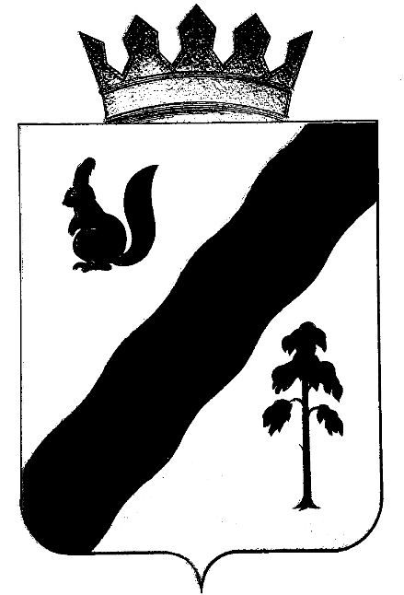
ПОСТАНОВЛЕНИЕ

АДМИНИСТРАЦИИ ГАЙНСКОГО МУНИЦИПАЛЬНОГО ОКРУГА
ПЕРМСКОГО КРАЯ

15.02.2021 № 104

О внесении изменений в состав
Межведомственной комиссии по
профилактике правонарушений
Гайнского муниципального округа,
утвержденного постановлением
администрации Гайнского
муниципального округа от 30.04.2020г № 222

В связи с кадровыми изменениями,
администрация Гайнского муниципального округа ПОСТАНОВЛЯЕТ:

1.Внести в состав Межведомственной комиссии по профилактике
правонарушений Гайнского муниципального округа, утвержденный постановлением администрации Гайнского муниципального округа от 30.04.2020 № 222 «О создании межведомственной комиссии по профилактике правонарушений в Гайнском муниципальном округе», следующие изменения:
Позицию:
1.1.«Кондратюк Татьяна Леонидовна – и.о. зам. главы по социальной и внутренней политике – начальник управления образования администрации Гайнского муниципального округа, заместитель председателя комиссии»
изложить в следующей редакции:
«Цырдя Лариса Михайловна - и.о. зам. главы по социальной и внутренней политике – начальник управления образования администрации Гайнского муниципального округа, заместитель председателя комиссии».
1.2. «Ведущий специалист по делам молодежи и спорту администрации Гайнского муниципального округа, член комиссии»
изложить в следующей редакции:
«Атькова Евгения Васильевна – заведующий сектором молодежной и внутренней политики, культуры и спорта, член комиссии».
1.3. «Цырдя Лариса Михайловна, начальник отдела по Гайнскому району ТУ Минсоцразвития Пермского края по КПО, член комиссии»
изложить в следующей редакции:
Четина Татьяна Леонидовна – и.о. начальника отдела по Гайнскому району ТУ Минсоцразвития Пермского края по КПО, член комиссии».
2.Настоящее Постановление вступает в силу с момента подписания и подлежит размещению на официальном сайте Гайнского муниципального округа.

Глава муниципального округа – глава администрации
Гайнского муниципального округа Е.Г.Шалгинских

